**桃園市 106 學年度「健康促進學校」佐證資料**

**一、活動紀錄：**

|  |  |  |
| --- | --- | --- |
| **生命教育講座** | **Photo5523.JPG** | **Photo5525.JPG** |
| **活動照片** | | |
| **親職家長講座** | **親職.JPG** | **親職2.JPG** |
| **生涯探索講座** | **Photo5721.JPG** | **Photo5720.JPG** |
| **活動照片** | | |
| **老街溪攝影比賽** | **Photo5134.jpg** | **Photo5129.jpg** |
| **活動照片** | | |
| **老街溪踏查** | Photo5121.jpg | Photo5122.jpg |
| **活動照片** | | |
| **生態導覽暨淨灘活**  **動** | Photo3766.jpg | 生態.jpg |
| **活動照片** | | |
| **班際羽球賽** | 班際羽球.jpg | Photo4122.jpg |
| **活動照片** | | |
| **健康促進教師羽球賽** | 下載.png | 下載 (1).png |
| **活動照片** | | |
| **班際拔河賽** | Photo5314.JPG | Photo5316.JPG |
| **活動照片** | | |
| **班際排球賽** | IMG-8863.JPG | unnamed.jpg |
| **活動照片** | | |
| **班際籃球賽** | Photo5759.jpg | Photo5762.JPG健促成果.JPG |
| **活動照片** | | |
| **體育館地板更新**  **工程** | Photo5609.JPG | Photo5608.JPG |
| **斑馬線後移工程** | Photo5590.JPG | Photo5591.JPG |

**桃園市立平鎮高級中學106學年第2學期_平均身高統計圖**

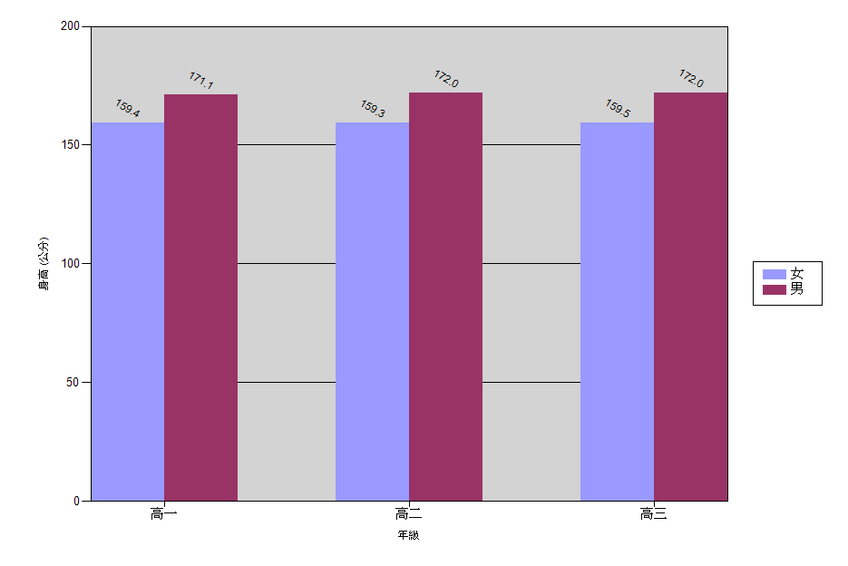

**桃園市立平鎮高級中學106學年第2學期_體位統計(含比率)**

|  |  |  |  |  |  |  |  |
| --- | --- | --- | --- | --- | --- | --- | --- |
| 年級　/ 　性別 | | | 體位判讀 | | | | |
| 過輕 | 適中 | 過重 | 超重 | 合計 |
| 高一 | 男 | 人數 | 17 | 193 | 45 | 58 | 313 |
| 比率 | 5.4% | 61.7% | 14.4% | 18.5% | 100% |
| 女 | 人數 | 10 | 209 | 33 | 38 | 290 |
| 比率 | 3.4% | 72.1% | 11.4% | 13.1% | 100% |
| 小計 | 人數 | 27 | 402 | 78 | 96 | 603 |
| 比率 | 4.5% | 66.7% | 12.9% | 15.9% | 100% |
| 高二 | 男 | 人數 | 27 | 181 | 36 | 59 | 303 |
| 比率 | 8.9% | 59.7% | 11.9% | 19.5% | 100% |
| 女 | 人數 | 9 | 199 | 48 | 40 | 296 |
| 比率 | 3.0% | 67.2% | 16.2% | 13.5% | 100% |
| 小計 | 人數 | 36 | 380 | 84 | 99 | 599 |
| 比率 | 6.0% | 63.4% | 14.0% | 16.5% | 100% |
| 高三 | 男 | 人數 | 24 | 174 | 44 | 47 | 289 |
| 比率 | 8.3% | 60.2% | 15.2% | 16.3% | 100% |
| 女 | 人數 | 18 | 204 | 42 | 38 | 302 |
| 比率 | 6.0% | 67.5% | 13.9% | 12.6% | 100% |
| 小計 | 人數 | 42 | 378 | 86 | 85 | 591 |
| 比率 | 7.1% | 64.0% | 14.6% | 14.4% | 100% |
| 總計 | | 人數 | 105 | 1160 | 248 | 280 | 1793 |
| 比率 | 5.9% | 64.7% | 13.8% | 15.6% | 100% |

**桃園市立平鎮高級中等學校106學年第2學期_平均體重統計圖**

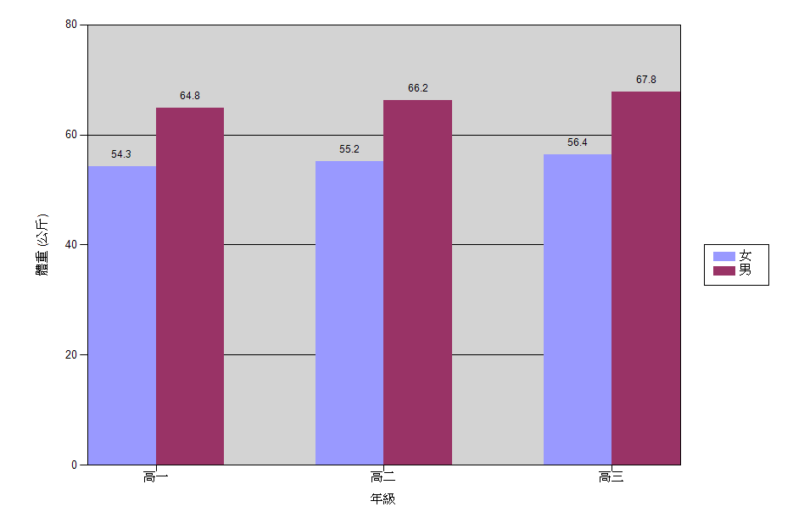

**桃園市立平鎮高級中學106學年第2學期_體位統計表**

|  |  |  |  |  |  |  |
| --- | --- | --- | --- | --- | --- | --- |
| 年級　/ 　性別 | | 體位判讀 | | | | |
| 過輕 | 適中 | 過重 | 超重 | 合計 |
| 高一 | 男 | 17 | 193 | 45 | 58 | 313 |
| 女 | 10 | 209 | 33 | 38 | 290 |
| 小計 | 27 | 402 | 78 | 96 | 603 |
| 高二 | 男 | 27 | 181 | 36 | 59 | 303 |
| 女 | 9 | 199 | 48 | 40 | 296 |
| 小計 | 36 | 380 | 84 | 99 | 599 |
| 高三 | 男 | 24 | 174 | 44 | 47 | 289 |
| 女 | 18 | 204 | 42 | 38 | 302 |
| 小計 | 42 | 378 | 86 | 85 | 591 |
| 總計 | | 105 | 1160 | 248 | 280 | 1793 |

**桃園市立平鎮高級中學106學年第2學期_體位統計圖**

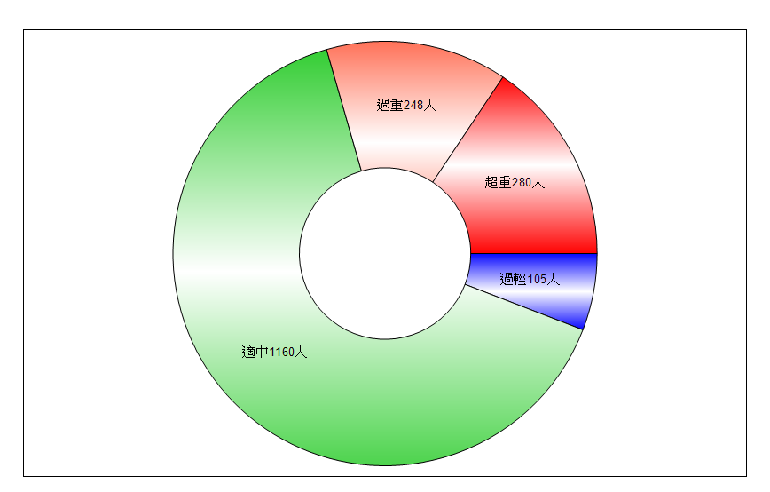

**桃園市立平鎮高級中學106學年第2學期_視力統計圖**

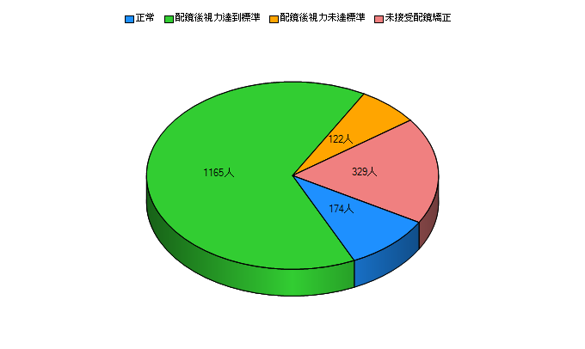

**桃園市立平鎮高級中學106學年第2學期_視力統計表(含比率)**



**桃園市立平鎮高級中學106學年高一年級理學檢查結果暨矯治追蹤統計表**



**105學年度視力平鎮高中 體適能資料平均**

